\«A\ • K
^MPWMAANZ<&
KRlg^z^

KELUARGA DAN PESERTA DIDIK
Pengaruh PAK dalam Keluarga Terhadap Perilaku
Peserta Didik Kelas V di Sekolah Dasar Negeri
No. 195 Inpres Leon Bonggakaradeng

SKRIPSI
Diajukan Kepada Sekolah Tinggi Agama Kristen Negeri Toraja
untuk Memenuhi Salah Satu Persyaratan Guna
Memperoleh Gelar Sarjana Teologi

OLEH

MARTHINA RITA
NIRM : 20062364
SEKOLAH TINGGI AGAMA KRISTEN NEGERI TORAJA
2009

Judul Skripsi | : KELUARGA DAN PESERTA DIDIK
Sub Judul | : Pengaruh PAK Dalam Keluarga Terhadap Perilaku Peserta  Didik Kelas V di Sekolah Dasar Negeri No. 195 Inpres Leon  Bonggakaradeng
Disiapkan Oleh  Nama | : Marthina Rita
NIRM | : 20062364
Jurusan | : Pendidikan Agama Kristen

Setelah melalui bimbingan dan pemeriksaan, dosen pembimbing menyatakan bahwa
skripsi ini telah memenuhi persyaratan untuk dipertahankan dalam ujian skripsi.
Rantepao,7September 2009
Dosen Pembimbing I,
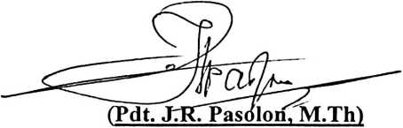
Dosen Pembimbing II,
ery Toban, S.Th)
ii


HALAMAN PENGESAHAN
Judul Skripsi
Sub Judul
: KELUARGA DAN PESERTA DIDIK
: Pengaruh PAK Dalam Keluarga Terhadap Perilaku Peserta
Didik Kelas V di Sekolah Dasar Negeri No. 195 Inpres Leon
Bonggakaradeng
Sebagai salah satu persyaratan guna memperoleh gelar Saijana Teologi pada
Sekolah Tinggi Agama Kristen Negeri Toraja
Disiapkan Oleh : MARTHINA RITA
Dosen Pembimbing : Pdt. J.R. Pasolon, M.Th dan Mery Toban, S.Th
. Telah dipertahankan oleh penulisnya di depan Penguji pada Ujian Sarjana
(SI) Sekolah Tinggi Agama Kristen Negeri Toraja.
Rantepao, 28 September 2009
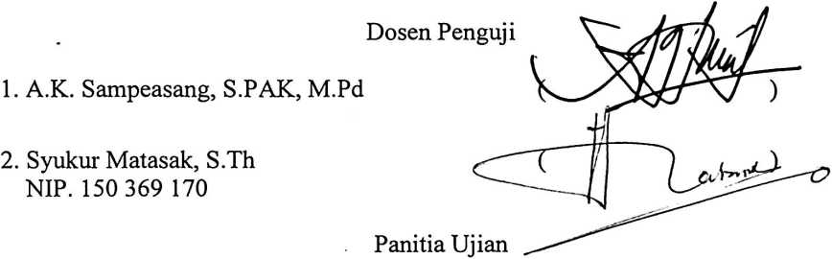
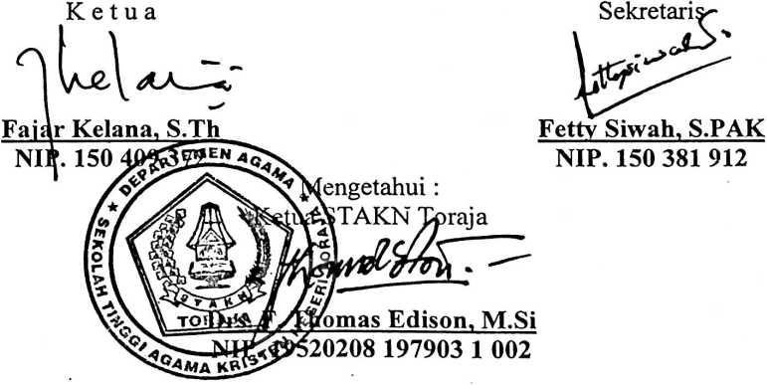
iii

